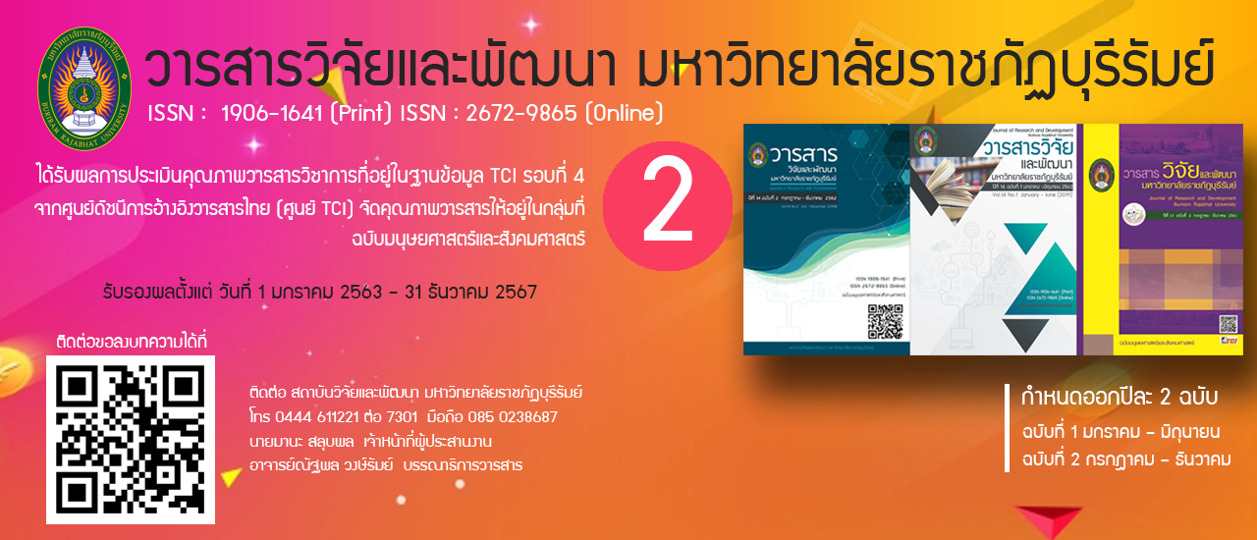
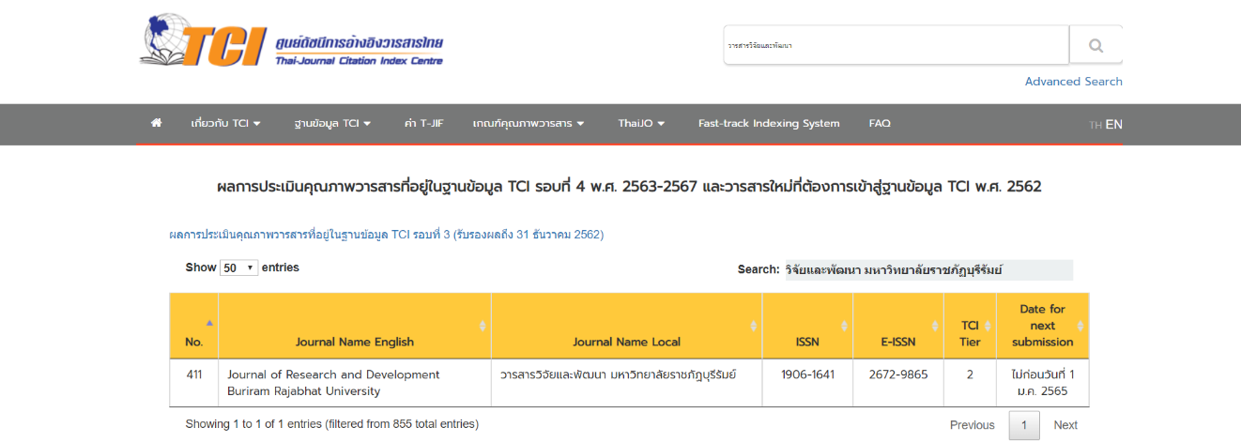
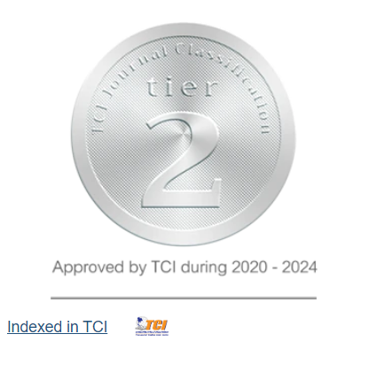
ชื่อวารสาร: วารสารวิจัยและพัฒนา มหาวิทยาลัยราชภัฏบุรีรัมย์ : Journal of Research and Development Buriram Rajabhat University
ISSN: 1906-1641 (Print) ISSN: 2672-9865 (Online)
TCI: กลุ่มที่ 2 สาขามนุษยศาสตร์และสังคมศาสตร์
สำนักพิมพ์: สถาบันวิจัยและพัฒนา มหาวิทยาลัยราชภัฏบุรีรัมย์

ชื่อวารสาร: วารสารวิจัยและพัฒนา มหาวิทยาลัยราชภัฏบุรีรัมย์ : Journal of Research and Development Buriram Rajabhat University
ISSN: 1906-1641 (Print) ISSN: 2672-9865 (Online)
TCI: กลุ่มที่ 2 สาขามนุษยศาสตร์และสังคมศาสตร์
สำนักพิมพ์: สถาบันวิจัยและพัฒนา มหาวิทยาลัยราชภัฏบุรีรัมย์

รายละเอียด: วารสารวิจัยและพัฒนา มหาวิทยาลัยราชภัฏบุรีรัมย์ ได้รับผลการประเมินคุณภาพวารสารวิชาการที่อยู่ในฐานข้อมูล TCI รอบที่ 4 จากศูนย์ดัชนีการอ้างอิงวารสารไทย (ศูนย์ TCI) จัดคุณภาพวารสารให้อยู่ในกลุ่มที่ 2 ฉบับมนุษยศาสตร์และสังคมศาสตร์ (รับรองผลตั้งแต่ วันที่ 1 มกราคม 2563 - 31 ธันวาคม 2567)

